ДИСЦИПЛИНА | Технологическая (проектно-технологическая) практика
ИНСТИТУТ | ИПТИП
КАФЕДРА | Индустриального программирования
ВИД УЧЕБНОГО МАТЕРИАЛА | Методические указания
ПРЕПОДАВАТЕЛЬ | Астафьев Рустам Уралович
СЕМЕСТР | 1 семестр, 2025/2026 уч. год

СОДЕРЖАНИЕ
СОДЕРЖАНИЕ 2
ВВЕДЕНИЕ 3
ПЕРЕЧЕНЬ ВЫПОЛНЕННЫХ РАБОТ 4
1. Реализация задач «Разработка внешней обработки для выборки контрагентов и формирования отчёта» 4
2. Реализация задачи «Внешняя обработка с выбором периода и контрагента на форме» 6
3. Реализация задачи «Новый документ и новый регистр накопления» 9
4. Реализация задачи «Сбор данных в таблицу значений и их последующая выборка запросом» 11
5. Реализация задачи «Внешняя обработка с несколькими контрагентами и договорами» 13
6. Реализация задачи «Валюта, периодический регистр» 16
ЗАКЛЮЧЕНИЕ 20

ВВЕДЕНИЕ
В эпоху цифровизации экономики и возрастающих требований к производительности бизнеса ключевую роль играет автоматизация учётных и управленческих процессов. Платформа «1С:Предприятие» занимает лидирующие позиции на рынке корпоративных ИТ-решений, предлагая комплексное решение для автоматизации финансового, управленческого, бухгалтерского и операционного учета в организациях независимо от их размера и сферы деятельности.
Целью производственной практики стало приобретение практических навыков разработки, доработки и сопровождения конфигураций на платформе «1С:Предприятие», углублённое изучение встроенного языка программирования, принципов работы с объектами метаданных, построения запросов, формирования отчётных форм, создания документов, регистров и механизмов проведения.
В ходе практики решались задачи, направленные на освоение ключевых аспектов разработки в среде 1С:
- проектирование и использование справочников, документов, регистров накопления и сведений;
- формирование и выполнение запросов, в том числе с использованием временных таблиц и параметров;
- разработка внешних отчётов и обработок с интерактивными формами;
- реализация автоматических расчётов, проверок данных и пользовательских интерфейсов;
Полученный опыт позволил не только закрепить теоретические знания, но и понять логику построения бизнес-приложений в рамках платформы, освоить клиент-серверную архитектуру и методологию разработки, что составляет основу для дальнейшего профессионального роста в области прикладного программирования и системной аналитики.

ПЕРЕЧЕНЬ ВЫПОЛНЕННЫХ РАБОТ

1. Реализация задач «Разработка внешней обработки для выборки контрагентов и формирования отчёта»
Дата выдачи: 10 октября 2025 г.
Автор задачи: Катеров Роман Олегович – Ведущий разработчик.
Срок для исполнения: 7 рабочих дней.
Формулировка задачи:
1. Необходимо выбрать список контрагентов из справочника «Контрагенты» и вывести сообщение после формирования внизу для пользователя, со списком полученных контрагентов. Реализация любым способом.
2. Необходимо выбрать список контрагентов из справочника «Контрагенты» с отбором только по юридическим лицам. Вывести сообщение пользователю. Допускается тот же метод, что в пункте 1.
Описание выполненных работ:
Для решения задачи была разработана внешняя обработка, содержащая форму с двумя кнопками: «Получить всех контрагентов» и «Получить юридические лица». Каждая кнопка инициирует выполнение соответствующего запроса к справочнику «Контрагенты» с последующим выводом результатов пользователю в виде структурированного текстового сообщения.

В рамках реализации первой части задачи в обработчике кнопки «Получить всех контрагентов» был создан и выполнен запрос, осуществляющий выборку всех активных (не удалённых) записей справочника. Полученный результат выгружается в таблицу значений на сервере, после чего данные форматируются в читаемый текст с нумерацией и передаются на клиент для отображения через функцию Сообщить(). Была предусмотрена отдельная проверка на случай отсутствия данных в справочнике.

Для второй части задачи в обработчике кнопки «Получить юридические лица» был реализован запрос, аналогичный первому, но дополненный отбором по значению перечисления «ЮридическоеФизическоеЛицо», соответствующему юридическим лицам. Результат запроса обрабатывается построчно с формированием пронумерованного списка. Как и в первом случае, реализована проверка на наличие данных, а итоговый список выводится пользователю в виде информационного сообщения.

Оба решения используют клиент-серверное взаимодействие: обработка событий выполняется на клиенте, а формирование данных и работа с запросами — на сервере, что соответствует рекомендуемым практикам разработки на платформе «1С:Предприятие».
Фактический срок реализации задачи составил 7 рабочих дней.
Фрагмент кода и результат работы представлен на Рисунке 1.1 и Рисунке 1.2.
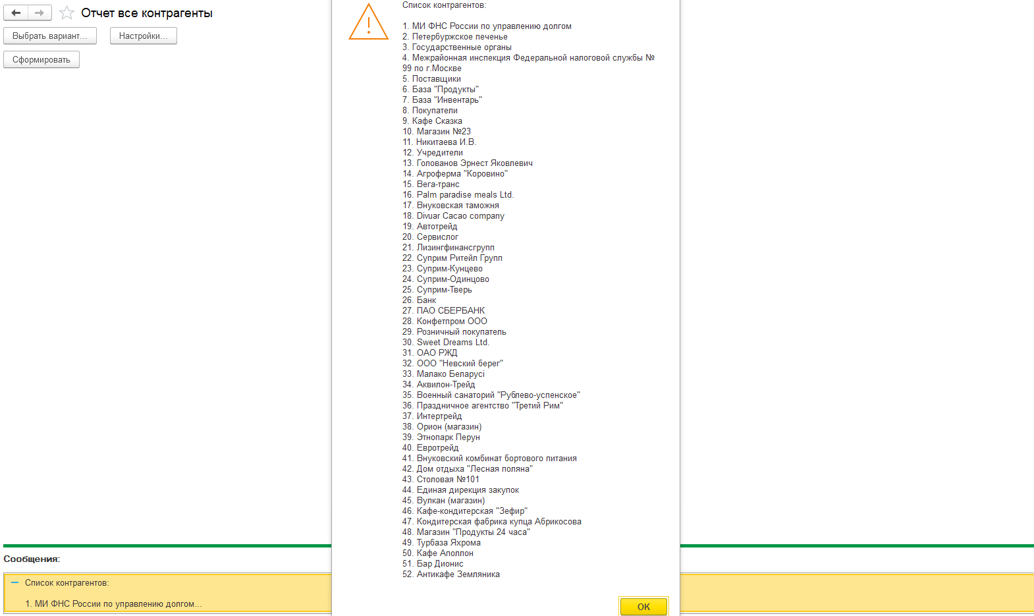
Рисунок 1.1 – Первая часть задания
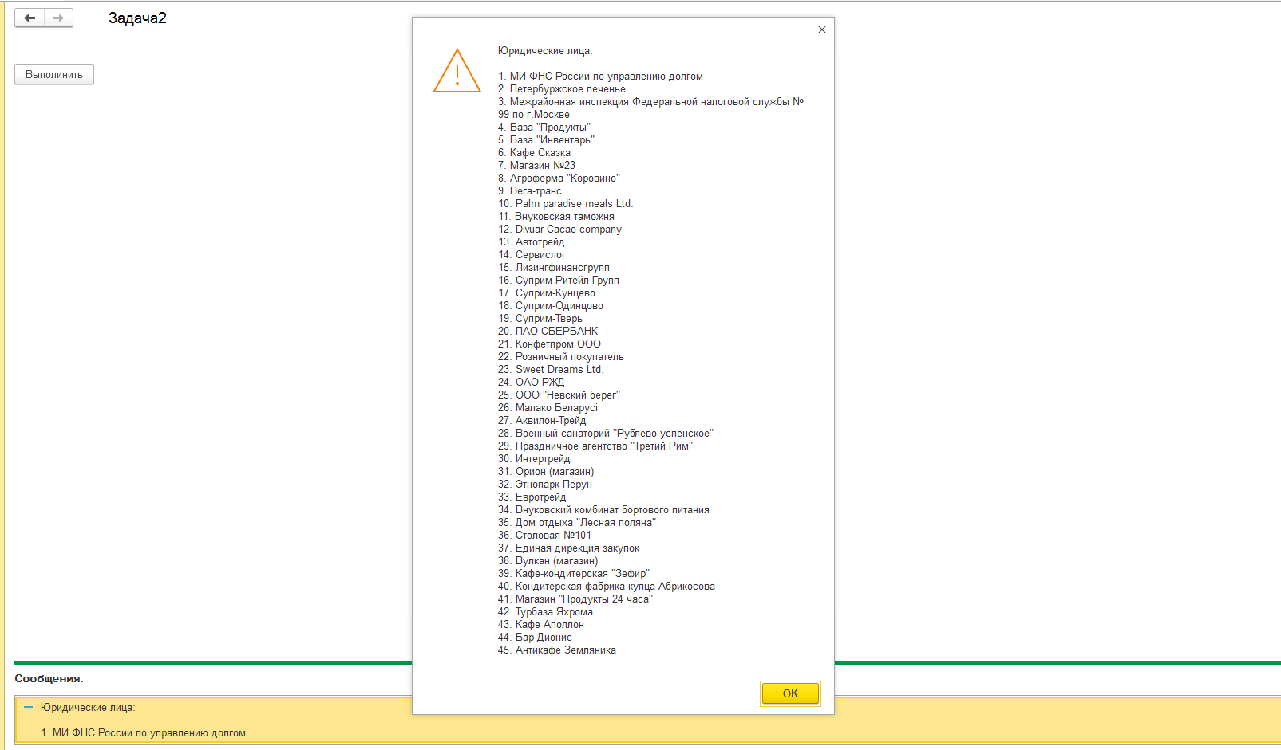
Рисунок 1.2 – Вторая часть задания
Комментарий принимающего лица:
«Работа выполнена в полном объёме, обработка функционирует корректно. Приятно видеть использование клиент-серверной логики и учёт возможного отсутствия данных.».

2. Реализация задачи «Внешняя обработка с выбором периода и контрагента на форме»
Дата выдачи: 10 октября 2025 г.
Автор задачи: Катеров Роман Олегович – Ведущий разработчик.
Срок для исполнения: 7 рабочих дня.
Формулировка задачи:
Необходимо запросом выбрать все проведенные документы «Реализация товаров» (или аналогичные) за выбранный период по контрагенту, либо по всем, если контрагент не выбран. Реализовать проверку дат: если одна или обе даты не указаны — выводить ошибку и не формировать отчёт.
Описание выполненных работ:
В рамках поставленной задачи была разработана внешняя обработка для выборки и анализа проведенных документов «Реализация товаров и услуг». На форме обработки созданы элементы управления для задания периода отбора (с полями «Дата начала» и «Дата окончания»), выбора контрагента, а также табличная часть для визуализации результатов и кнопка «Сформировать», инициирующая выполнение основного алгоритма.
При инициализации формы выполняется автоматическая установка периода на текущий месяц, что обеспечивает удобство первичного использования. Основная бизнес-логика реализована в обработчике кнопки формирования, который начинается с валидации введенных данных. Система проверяет заполненность обеих границ периода; если одна из дат или обе не указаны, формируется понятное пользовательское сообщение об ошибке, и дальнейшее выполнение прекращается.
После успешной проверки данных управление передается на серверный метод, где происходит динамическое построение и выполнение запроса к документам «Реализация товаров и услуг». В запросе учитываются заданные границы периода (с автоматической корректировкой на начало и конец суток для полного охвата), обязательное условие проведения документа и отсутствия пометки удаления. Если пользователь указал конкретного контрагента, в конструкцию запроса добавляется соответствующий параметризированный отбор; в противном случае отбор по контрагенту не применяется, что обеспечивает гибкость фильтрации.
Результат выполнения запроса последовательно обрабатывается: для каждой записи формируется структура с ключевыми реквизитами документа (такими как ссылка, номер, дата, контрагент, сумма), которая затем добавляется в массив. Этот массив передается обратно на клиентскую сторону. При отсутствии документов, соответствующих критериям отбора, пользователю выводится информационное сообщение.
На клиенте полученный массив данных используется для заполнения табличной части формы, где наглядно отображаются основные атрибуты найденных документов. Пользователь также получает краткое текстовое уведомление о количестве обнаруженных записей. Архитектура решения полностью соответствует принципам клиент-серверного взаимодействия платформы «1С:Предприятие», обеспечивая корректную работу как в файловом, так и в клиент-серверном режимах. Реализация включает детальную обработку исключительных ситуаций и формирование понятных диагностических сообщений на всех этапах работы алгоритма.
Фактический срок реализации задачи составил 7 рабочих дней.
Результаты представлены на Рисунке 2.1 и Рисунке 2.2.
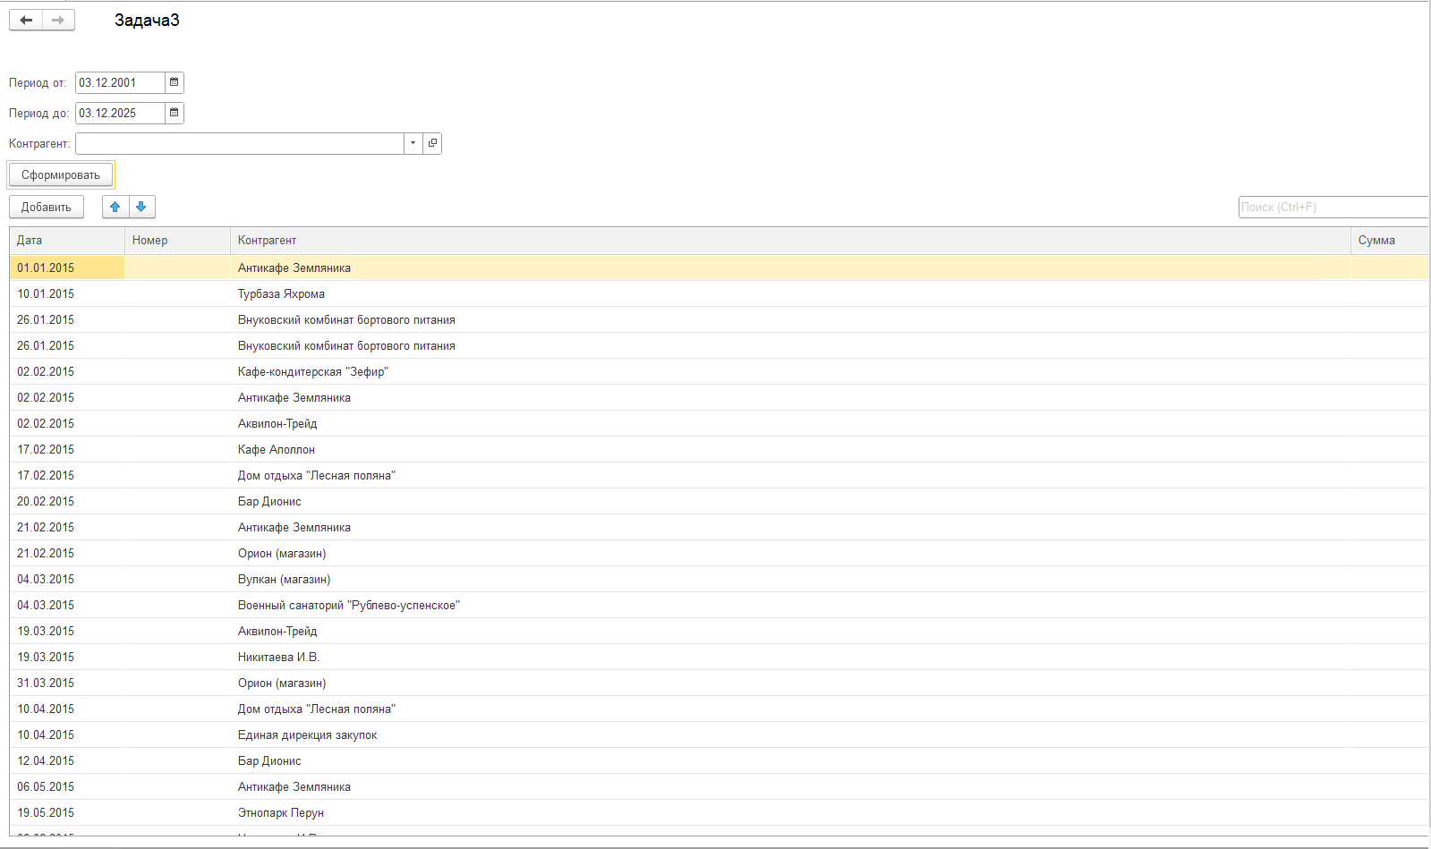
Рисунок 2.1 – Все контрагенты
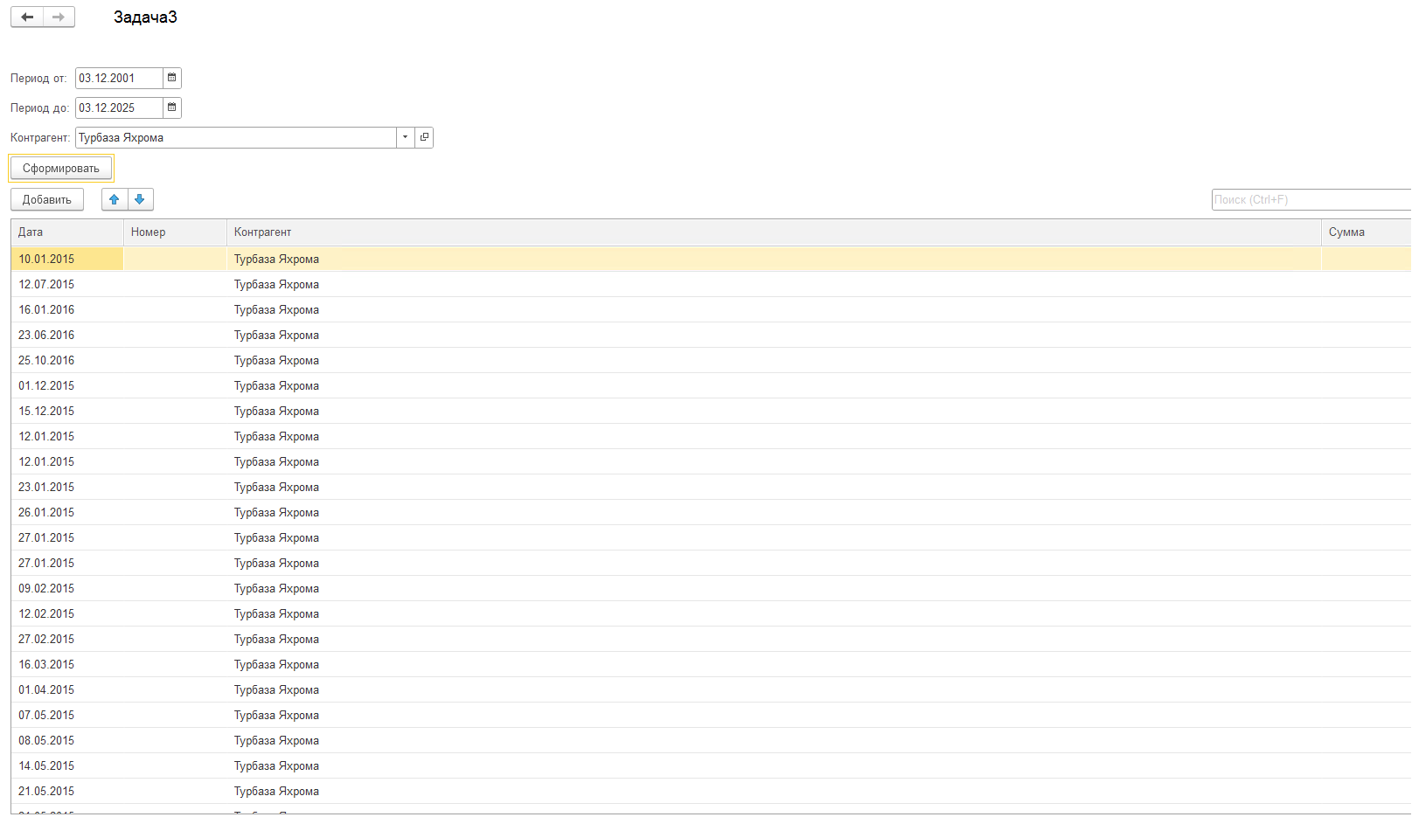
Рисунок 2.2 – Конкретный контрагент
Комментарий принимающего лица:
«Обработка в целом работоспособна, но отсутствует обработка случая, если в периоде нет документов.».

3. Реализация задачи «Новый документ и новый регистр накопления»
Дата выдачи: 10 октября 2025 г.
Автор задачи: Катеров Роман Олегович – Ведущий разработчик.
Срок для исполнения: 7 рабочих дня.
Формулировка задачи:
Необходимо создать документ «Списаниетоваров_Тест» с шапкой (Дата, Организация, Контрагент, Договор) и табличной частью (Номенклатура, Количество, Цена, Сумма).
Сумма рассчитывается автоматически.
Создать регистр накопления «Регистр Списания» и сформировать движение при проведении документа.
Проверять заполненность табличной части.
Запись регистра должна обновляться при перепроведении.
Описание выполненных работ:
В конфигурации создан новый документ «Списание_товаров_Тест», содержащий заголовочные реквизиты (Дата, Организация, Контрагент, Договор) и табличную часть «Товары» с колонками: Номенклатура, Количество, Цена и Сумма. Для обеспечения корректного учёта также разработан регистр накопления «Регистр Списания» с измерениями (Организация, Контрагент, Договор, Номенклатура) и ресурсами (Количество, Сумма).
В модуле документа реализована логика автоматического пересчёта суммы строки табличной части при изменении количества или цены. Обеспечена двусторонняя синхронизация данных: при изменении суммы производится соответствующий пересчёт цены. Для безопасной обработки пользовательского ввода написана вспомогательная функция, преобразующая различные типы значений в числовой формат с обработкой исключительных ситуаций.
Перед записью и проведением документа выполняется комплексная проверка заполненности табличной части. Система контролирует наличие хотя бы одной строки, проверяет заполнение номенклатуры, а также корректность числовых значений (количество и цена должны быть больше нуля). При обнаружении нарушений пользователю выводится соответствующее сообщение, а операция записи или проведения блокируется.
При проведении документа формируются движения по регистру накопления «Регистр Списания». Реализованный механизм проведения полностью соответствует стандартам платформы: при повторном проведении существующие движения регистра корректно обновляются, что гарантирует актуальность и целостность учётных данных. Вся бизнес-логика документа построена с разделением на клиентские и серверные процедуры, что обеспечивает оптимальную производительность и совместимость с различными вариантами развёртывания системы.
Фактический срок реализации задачи составил 9 рабочих дней.
Результаты представлены на Рисунке 3.1 и Рисунке 3.2.
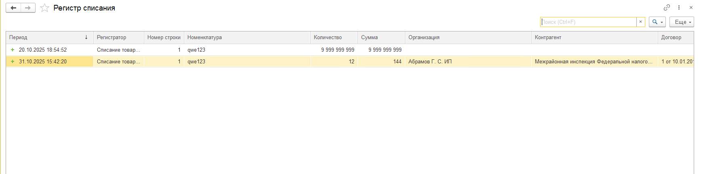
Рисунок 3.1 – Регистр списания
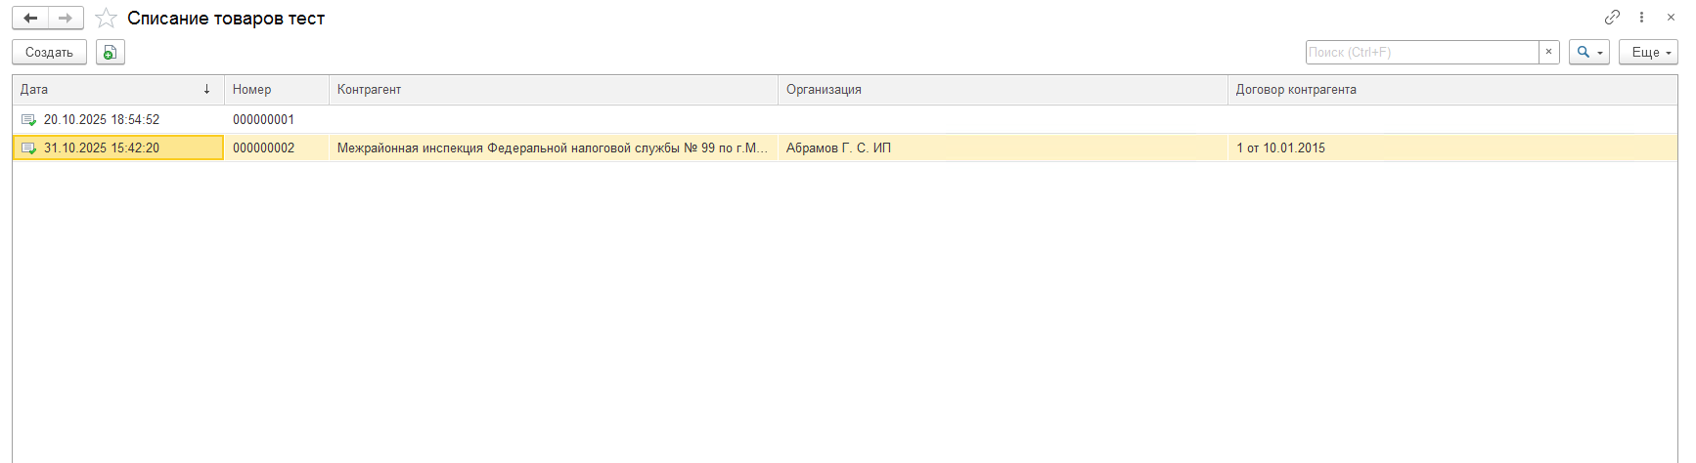
Рисунок 3.2 – Основной документ
Комментарий принимающего лица:
«Документ и регистр созданы, движение формируется. Однако интерфейс документа требует улучшений: не хватает подсказок и валидации дублей.».

4. Реализация задачи «Сбор данных в таблицу значений и их последующая выборка запросом»
Дата выдачи: 9 ноября 2025 г.
Автор задачи: Катеров Роман Олегович – Ведущий разработчик.
Срок для исполнения: 14 рабочих дней.
Формулировка задачи:
Необходимо собрать данные по контрагентам (контрагент, ИНН, КПП, Адрес фактический) в таблицу значений.
Полученную таблицу значений передать в запрос и выбрать все данные из таблицы посредством запроса.
Как итог, на выходе должно быть сообщение пользователю по всем выбранным полям из запроса.
Описание выполненных работ:
Для решения поставленной задачи была создана внешняя обработка, в которой реализован механизм передачи таблицы значений в запрос через механизм временных таблиц платформы «1С:Предприятие». Работа начинается с выполнения начального запроса к справочнику контрагентов для получения основных реквизитов: наименования, ИНН, КПП и фактического адреса из связанной контактной информации.
Полученные данные последовательно заносятся в предварительно созданную таблицу значений с соответствующей структурой колонок. В процессе заполнения осуществляется проверка на наличие значений для ИНН и КПП, что обеспечивает целостность данных.
Сформированная таблица значений передается в систему временных таблиц с использованием специального вспомогательного метода. Этот метод создает временную таблицу на сервере базы данных с помощью параметризированного запроса, что является оптимальным способом передачи наборов данных для последующей обработки в SQL-запросах.
После подготовки временной таблицы выполняется основной запрос, который выбирает все данные из этой временной таблицы. Результат построчно обрабатывается, и на его основе формируется подробный текстовый отчет, содержащий полную информацию по каждому контрагенту. Отчет включает все запрошенные поля и статистическую информацию об общем количестве обработанных записей.
В случае отсутствия данных в исходном справочнике пользователю выводится соответствующее информационное сообщение. Весь процесс выполняется на серверной стороне, что соответствует лучшим практикам разработки, а финальный результат передается на клиент для отображения в удобном текстовом формате. Реализация демонстрирует работу с временными таблицами как эффективным инструментом обработки наборов данных в платформе 1С.
Фактический срок реализации задачи составил 14 рабочих дней.
Результаты представлены на Рисунке 4.1.
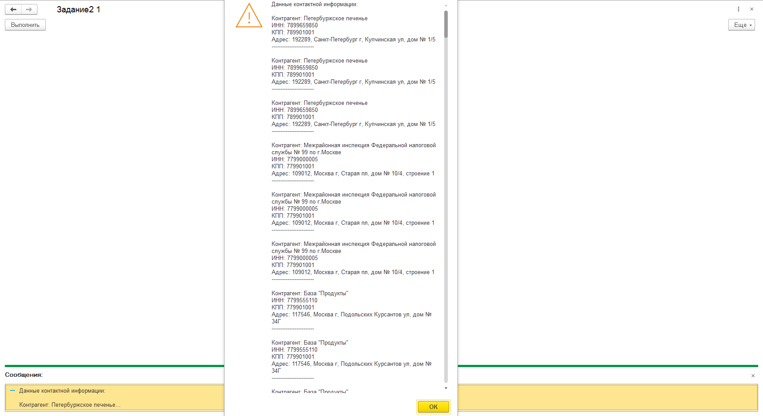
Рисунок 4.1 – Результаты работы
Комментарий принимающего лица:
«Обработка создана согласно техническому заданию. Код написан чисто, соответствует стандартам. В ходе выполнения задачи был изучен механизм передачи таблицы значений как источника данных в запрос. Так же получены навыки работы со связанными реквизитами основного объекта. Обработка успешно прошла все тестирования».

5. Реализация задачи «Внешняя обработка с несколькими контрагентами и договорами»
Дата выдачи: 9 ноября 2025 г.
Автор задачи: Катеров Роман Олегович – Ведущий разработчик.
Срок для исполнения: 14 рабочих дней.
Формулировка задачи:
Создать внешнюю обработку. В обработке должны быть поля в шапке (Период, Контрагент, Договор). Поля «Контрагент» и «Договор» должны иметь возможность выбора нескольких значений. Договора должны выбираться только принадлежащие выбранному контрагенту.
Добавить табличную часть в обработку с колонками (Документ РТУ, Контрагент, Договор, Проведен).
За выбранный в шапке период отобрать все документы реализация товаров и услуг. Если выбраны контрагенты и договора, то отбор по выбранным контрагенту и договору, если не выбраны, то по всем. Колонка «Проведен» — это «галочка» в колонке.
Описание выполненных работ:
В рамках поставленной задачи была разработана внешняя обработка для анализа документов реализации с поддержкой множественного выбора контрагентов и договоров. На форме обработки созданы поля для задания периода и элементы управления с возможностью выбора нескольких значений для контрагентов и договоров, а также табличная часть для отображения результатов с колонками: Документ РТУ, Контрагент, Договор и Проведен.
При инициализации формы автоматически устанавливается период на текущий месяц. Реализован механизм множественного выбора через специализированные формы выбора справочников с параметром множественного выбора. Особое внимание уделено обеспечению логической связи между контрагентами и договорами: при выборе договоров активируется динамическая фильтрация, позволяющая выбирать только те договоры, которые принадлежат ранее выбранным контрагентам. Это достигнуто через установку отбора по владельцу в форме выбора договоров, что демонстрирует понимание и практическое применение концепции владения между объектами метаданных.
Основная бизнес-логика формирования данных реализована в серверном методе, который динамически строит запрос к документам «Реализация товаров и услуг». В запросе учитываются заданные границы периода, а также применяются гибкие отборы по контрагентам и договорам. Особенностью реализации является использование «пустых» отборов: условия фильтрации добавляются в текст запроса только при наличии выбранных значений, что обеспечивает универсальность работы обработки при различных сценариях использования.
Для корректной передачи массивов значений в запрос реализована работа с параметрами, включая обработку исключительных ситуаций через резервный механизм встраивания значений непосредственно в текст запроса. Результаты выборки заносятся в табличную часть формы с сохранением возможности прямого доступа к исходным объектам.
Важной функциональной особенностью является реализованный механизм открытия объектов непосредственно из табличной части. При выборе строки пользователь может инициировать открытие соответствующего документа, контрагента или договора в основном интерфейсе системы, что значительно повышает удобство работы с полученными данными.
Обработка включает комплексную валидацию вводимых данных, информативное взаимодействие с пользователем через системные сообщения и полное соблюдение принципов клиент-серверного взаимодействия платформы «1С:Предприятие». Решение демонстрирует глубокое понимание работы с динамическими отборами, механизмами владения между объектами и особенностями построения параметризированных запросов.
Фактический срок реализации задачи составил 14 рабочих дней.
Результаты представлены на Рисунке 5.1 и Рисунке 5.2.
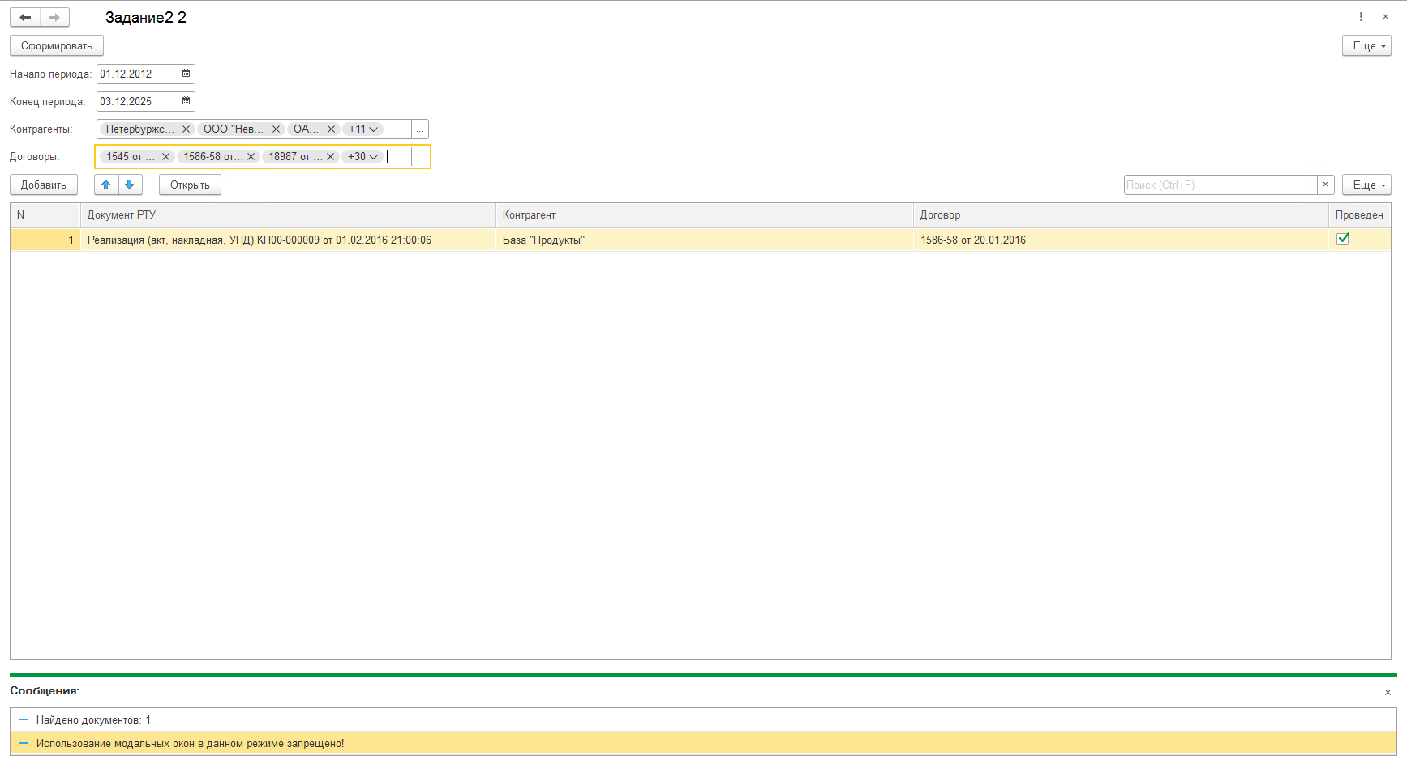
Рисунок 5.1 – Результаты работы
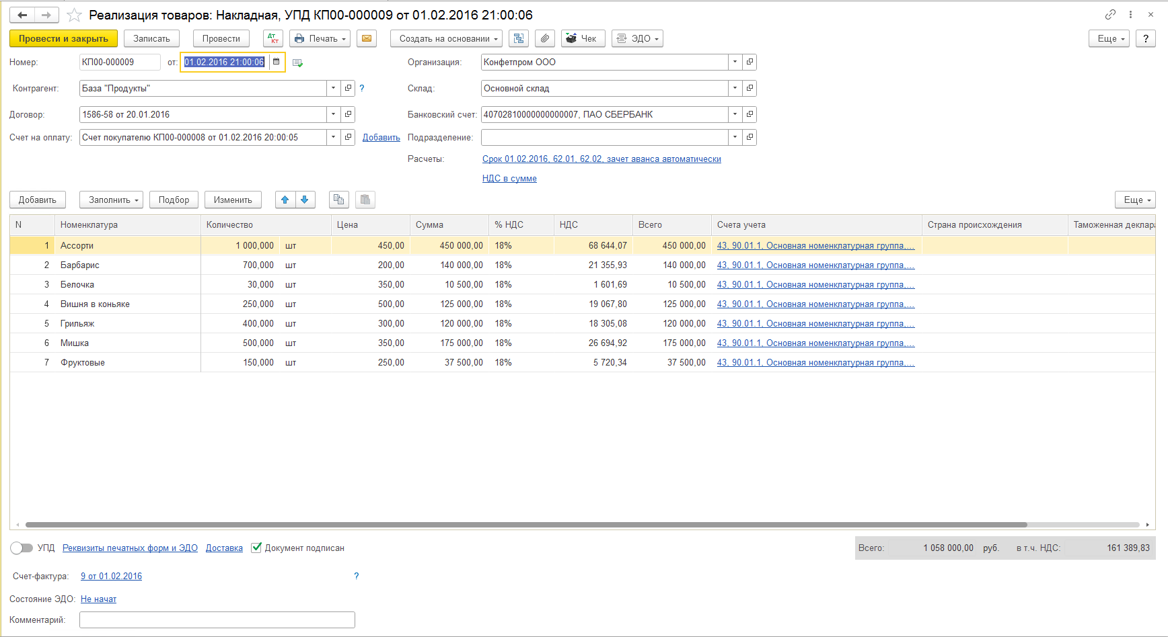
Рисунок 5.2 – Результаты работы
Комментарий принимающего лица:
«Выполнено в соответствии с техническим заданием. Реализован множественный выбор элементов справочника Контрагенты, так же успешно написан механизм выбора договоров контрагентов с отбором по владельцу. Тестирование обработки прошло успешно».

6. Реализация задачи «Валюта, периодический регистр»
Дата выдачи: 9 ноября 2025 г.
Автор задачи: Катеров Роман Олегович – Ведущий разработчик.
Срок для исполнения: 14 рабочих дней.
Формулировка задачи:
Создать внешнюю обработку. В шапке должны быть поля (Период, контрагент, валюта). Добавить табличную часть с колонками (Документ, Контрагент, Сумма, Сумма в валюте).
За выбранный период отобрать документы реализация по выбранному контрагенту (или по всем, если не выбран контрагент), получить итоговую сумму по документу и пересчитать ее по выбранной валюте в шапке по курсу на дату документа. Результат соответственно в колонках табличной части.
Описание выполненных работ:
Была разработана внешняя обработка для анализа и пересчёта сумм документов реализации в заданную валюту. На форме обработки размещены элементы для выбора периода, контрагента и валюты пересчёта, а также табличная часть для отображения результатов с колонками: Документ, Контрагент, Сумма документа и Сумма в валюте.
При нажатии на кнопку формирования выполняется валидация введённых данных: проверяется заполнение периода и его корректность (дата начала не должна превышать дату окончания), а также обязательное указание валюты.
После успешной проверки управление передаётся на сервер, где выполняется запрос к проведённым документам «Реализация товаров и услуг» за указанный период. Запрос динамически формируется с учётом выбранного контрагента: если контрагент указан, применяется соответствующий отбор; в противном случае выбираются документы по всем контрагентам.
Для каждого найденного документа производится расчёт суммы в заданной валюте. Курс валюты определяется на дату документа путём обращения к периодическому регистру сведений «КурсыВалют». Реализован алгоритм поиска актуального курса: в первую очередь выполняется попытка получить курс на точную дату документа, а при его отсутствии — поиск курса на последний или первый день месяца.
Рассчитанная сумма в валюте записывается в табличную часть обработки. Для обеспечения универсальности и совместимости с различными структурами данных реализован механизм динамического определения имён реквизитов табличной части, что позволяет корректно заполнять данные даже при изменении метаданных.
Обработка демонстрирует работу с клиент-серверной архитектурой, включает детальную обработку исключительных ситуаций и обеспечивает пользователя информативными сообщениями о ходе выполнения операции. Результатом работы является таблица с документами реализации и суммами, пересчитанными в выбранную валюту по соответствующим курсам на даты документов.
Фактический срок реализации задачи составил 14 рабочих дней.
Результаты представлены на Рисунке 6.1 и Рисунке 6.2.
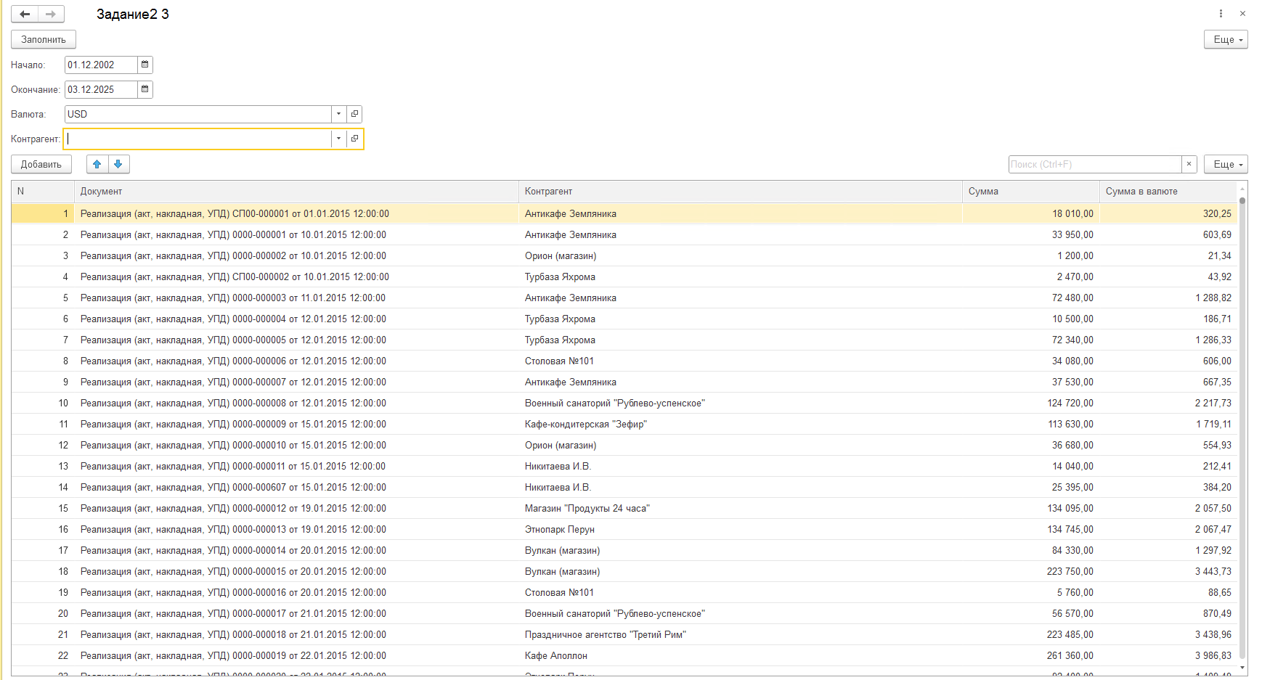
Рисунок 6.1 – Результаты для всех контрагентов
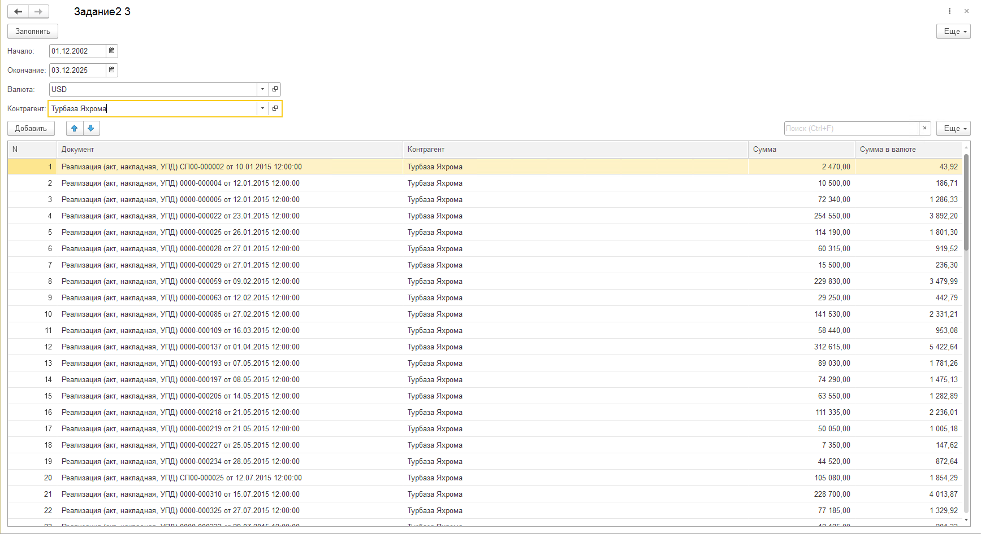
Рисунок 6.2 – Результаты для одного контрагента
Комментарий принимающего лица:
«Обработка выполнена в соответствии с техническим заданием. Успешно изучен метод периодических регистров – «СрезПоследних()», который используется для получения данных на конкретный момент времени. В данном случае был написан механизм выбора курса валюты, указанной в шапке обработки, использующийся для дальнейшего пересчета суммы документов в табличной части обработки».

ЗАКЛЮЧЕНИЕ
Производственная практика стала важным этапом в формировании профессиональных компетенций в области разработки на платформе «1С:Предприятие». В ходе её выполнения были успешно реализованы задачи различной сложности, охватывающие ключевые аспекты работы с системой: от создания простых внешних отчётов до проектирования собственных документов с движением по регистрам.
Практика позволила:
- получить практические навыки работы с объектами конфигурации: справочниками, документами, регистрами накопления и сведений
- освоить технику построения запросов, в том числе с использованием временных таблиц и таблиц значений
- разработать интерактивные внешние обработки с поддержкой множественного выбора, динамических связей и валидации данных
- реализовать механизмы автоматического расчёта
- научиться проектировать пользовательские формы и обеспечивать удобный интерфейс для взаимодействия с системой
Выполненные задачи способствовали глубокому пониманию архитектуры платформы 1С, логики взаимодействия её компонентов, а также особенностей клиент-серверной работы. Полученный опыт подтвердил важность не только технических навыков, но и аналитического подхода к проектированию прикладных решений.
Практика стала ценным вкладом в профессиональное развитие, позволила применить теоретические знания в реальных условиях и сформировать базу для дальнейшего совершенствования в области бизнес-автоматизации, разработки и внедрения корпоративных информационных систем.

